Опросный лист
на малый грузовой лифт
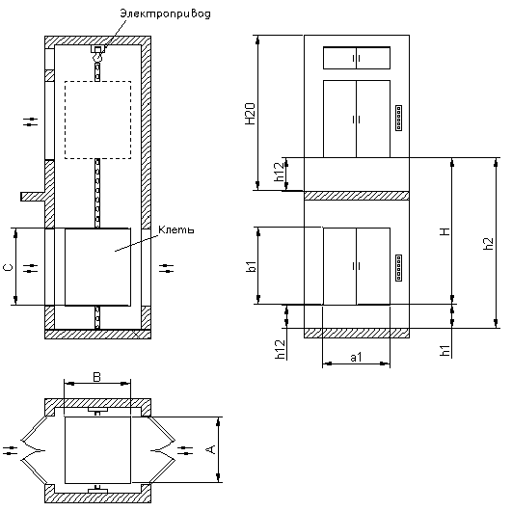
Сведения, сообщаемые Заказчиком:
1. Грузоподъемность (не более 250 кг)
2. Тип поднимаемого груза
3. Высота подъема (до 12 м)
4. Установка подъемника (внутри здания / снаружи здания / в существующей шахте, в самонесущей шахте)
- Высота от пола последнего этажа погрузки до потолка (при установке внутри здания), либо высота шахты (при установке в шахте), м
5. Габаритные размеры кабины (полезная площадь кабины):
- А – ширина (до 1,5 м) – см. рис.
- В – глубина (до 1,5 м) – см. рис.
- H – высота (до 1,5 м) – см. рис.
6. Количество остановок (расстояние от уровня земли, м)
- Первая, м
- Вторая (конечная), м
- Промежуточные (если нужны), м
7. Исполнение кабины (черновой металл / нержавеющая сталь)
7а. Окраска кабины, при условии исполнения из чернового металла (грунт/порошковая)
8. Двери кабины (распашные двери / съемное ограждение, без ограждения)
9. Тип грузовой кабины (проходная / непроходная)
10. Исполнение шахты (существующая (материал) / металлическая самонесущая (поставляется в комплекте))
10а. Окраска металлической шахты (грунт / порошковая)
11. Двери шахты (материал (черновой металл с окраской, нержавеющая сталь, противопожарное исполнение), количество)
11а. Окраска дверей шахты (грунт / порошковая)
12. Размер проема в перекрытия либо внутренний размер существующей шахты (ширина; глубина), м
13. Кол-во пультов управления
14. Световая индикация местонахождения кабины на определенном этаже (да/нет)
15. Кнопочная звуковая сигнализация (да / нет)
16. Система связанных переговорных устройств (да / нет)
17. Необходимое напряжение (380В/50Гц, 220В/50Гц)
Требования к транспортировке и монтажу
- Доставку производит (заказчик; исполнитель)
- монтаж подъемника (заказчик; исполнитель)
- пусконаладочные работы (заказчик; исполнитель)
Заказчик обеспечивает (да/нет):
- стационарное подключение электроснабжения подъемника |  | Заказчик
- подвод заземляющего контура |  | Заказчик
- организацию громоотвода
- предоставление помещения для хранения инструмента и материала
ЗАКАЗЧИК (название организации, контактное лицо)
Адрес доставки или монтажа
Контактный телефон

Дополнительно:____________________________________________________________________
____________________________________________________________________________________________________________________________________________________________________

